ŽEMAITIJOS SAUGOMŲ TERITORIJŲ DIREKCIJOS DARBUOTOJŲ 2023 M. KORUPCIJOS TOLERANCIJOS APKLAUSOS REZULTATAI

Bendroji informacija
2023 m. gruodžio mėnesį Žemaitijos saugomų teritorijų direkcija (toliau ̶ Direkcija) organizavo darbuotojų korupcijos tolerancijos apklausą(toliau - Apklausą).
Apklausos tikslai buvo nustatyti:

- Bendrą darbuotojų požiūrį į korupciją, jos paplitimą Direkcijoje;
- Direkcijos darbuotojų toleranciją korupcijai ir korupcinę patirtį;
- Ar darbuotojai žino Direkcijoje taikomas korupcijos prevencijos priemones ir jų nuomonę apie jų efektyvumą.

Apklausa vyko nuo 2023 m. gruodžio 21 d. iki 2023 m. gruodžio 28 d. įskaitytinai
Apklausoje buvo raginami dalyvauti visi Direkcijos darbuotojai, dalyvavo 32 darbuotojai (toliau-respondentai). Apklausa buvo anoniminė, darbuotojai turėjo užpildyti pateiktą elektroninę anketą, kurią sudarė 16 (šešiolika) klausimų. Anketa buvo parengta vadovaujantis Antikorupcinės aplinkos viešajame sektoriuje kūrimo ir įgyvendinimo vadovu¹, gerąja praktika, atsižvelgiant į pagrindinius Apklausos tikslus.
Anketą sudarė uždari ir atviri klausimai. Uždaruose klausimuose darbuotojai galėjo pasirinkti vieną iš siūlomų atsakymų variantų, atviruose – galėjo pasirinkti kelis pasiūlytų atsakymų variantų ir/ar įrašyti savo variantą.
- Pagrindiniai apklausos rezultatai
1. Darbuotojo darbo stažas Direkcijoje
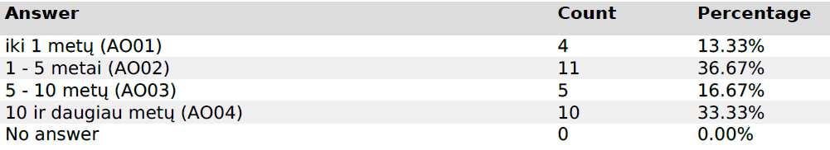
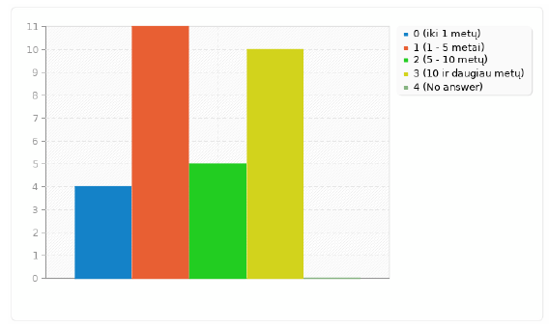

2. Darbuotojų amžius.
Apklausoje dominavo respondentai, kurių amžius 31-40 metų. 10,26 % - amžiaus nenurodė.

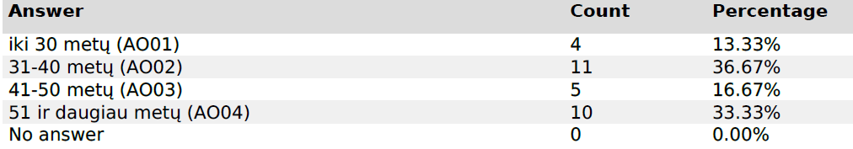
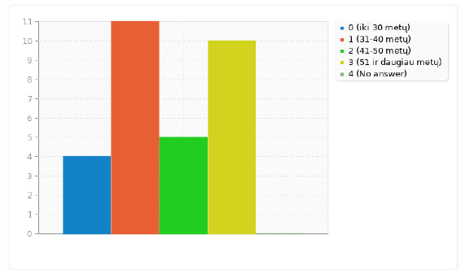

3. Ar žinote apie Direkcijos korupcijos prevencijos priemones ?

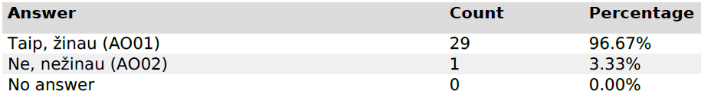
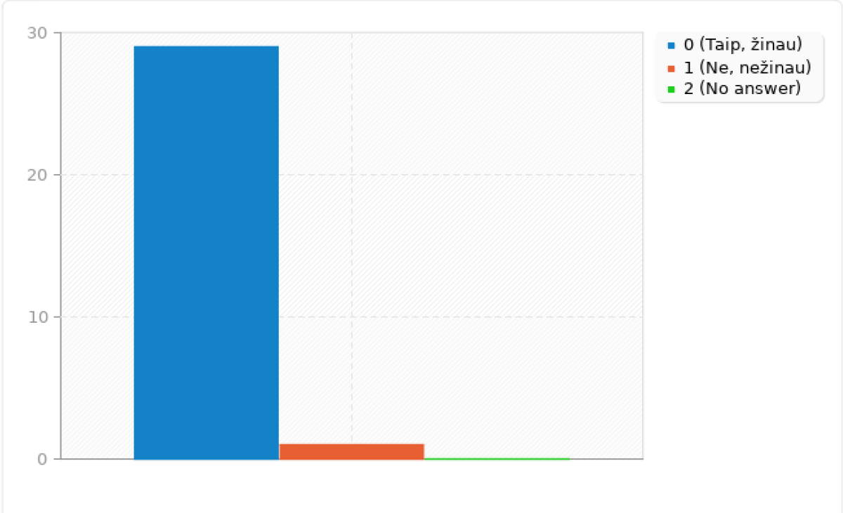

4. Jei pasirinkote atsakymą „Ne“, nurodykite, kokios priežastys lėmė, kad nežinote apie Direkcijos vykdomas korupcijos prevencijos priemones?

3,33 % respondentų nurodė, kad nežinojo kur tokios informacijos ieškoti.

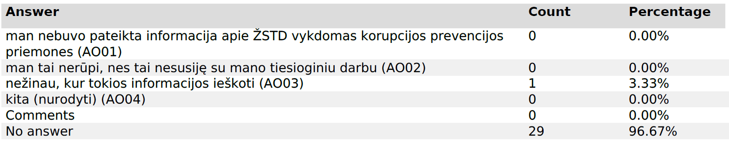

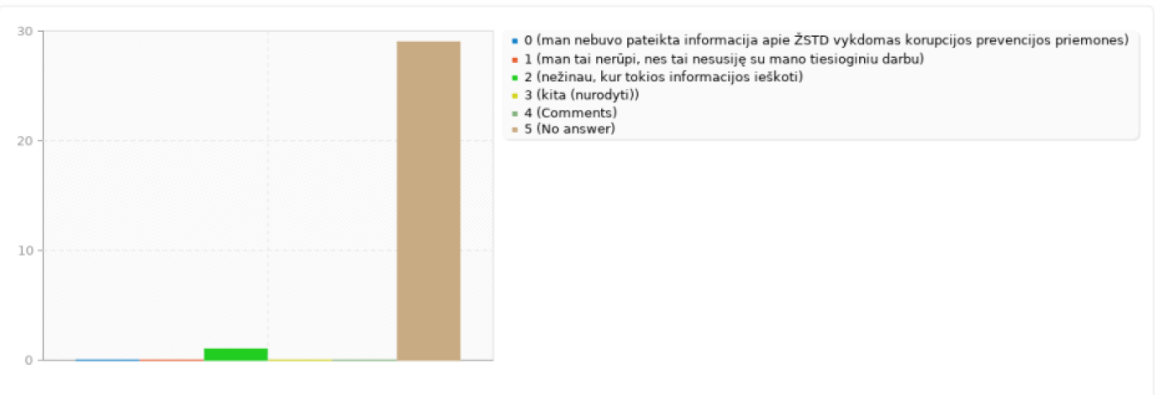

5. Ar reikia Jūsų manymu, vykdyti korupcijos prevenciją Direkcijoje ?
Didžioji dalis respondentų nurodė, kad Direkcijoje vykdyti korupcijos prevenciją reikia.
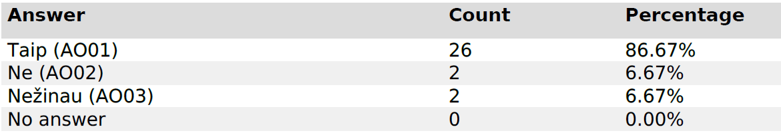
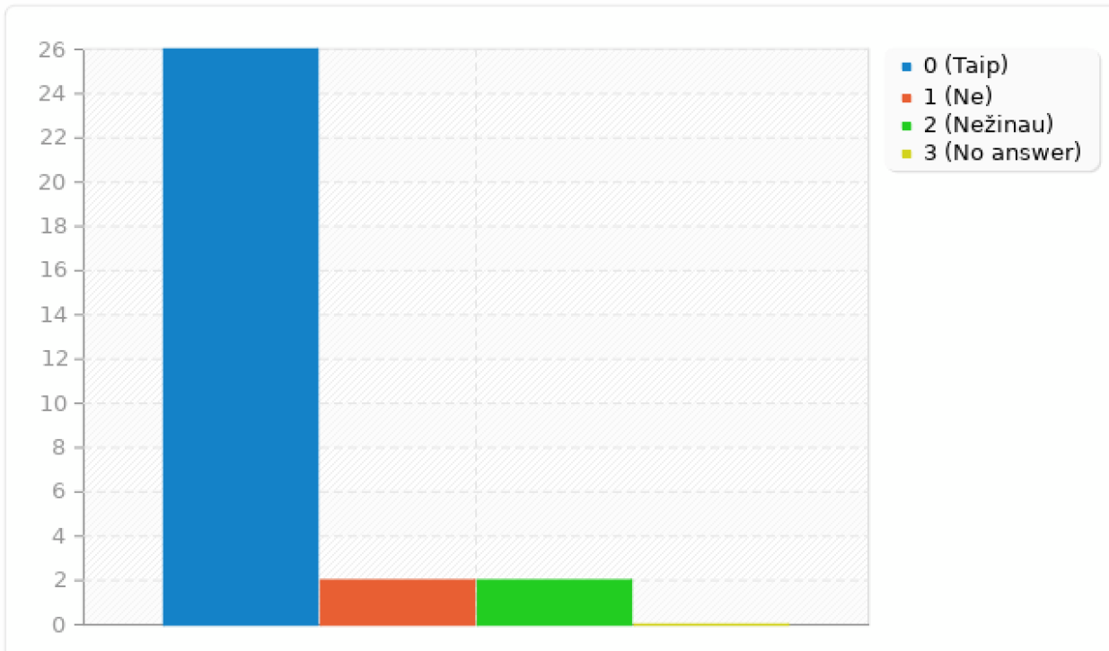

6. Ar manote, kad yra tikimybė Direkcijos veikloje pasireikšti korupcijai ?
Šiuo klausimu respondentų balsai po lygiai.
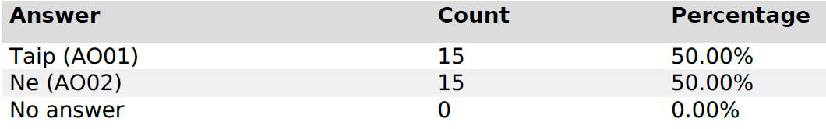
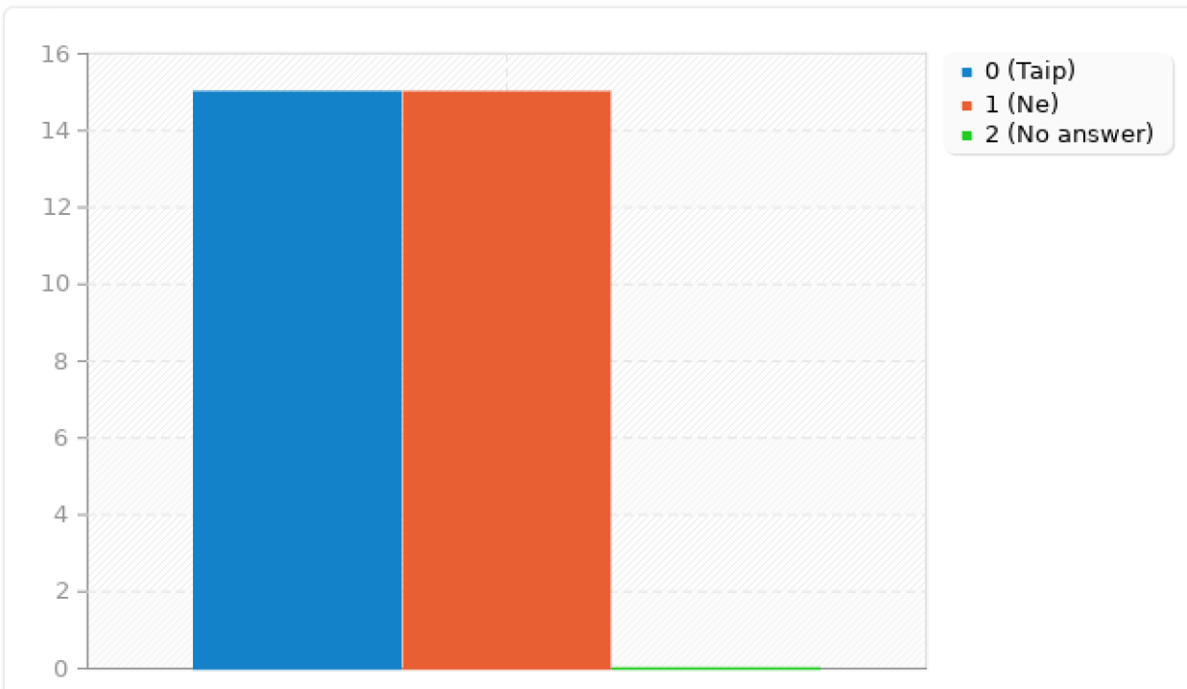

7. Kokioje(-iose) Direkcijos veiklos srityse (-yse) yra didžiausia rizika korupcijai pasireikšti ?

Respondentų, kurių nuomone didžiausia rizika pasireikšti korupcijai yra vykdant viešuosius pirkimus, sprendimų priėmimo srityse, dokumentų derinime bei išduodant leidimus įvairiai veiklai atlikti saugomoje teritorijoje.
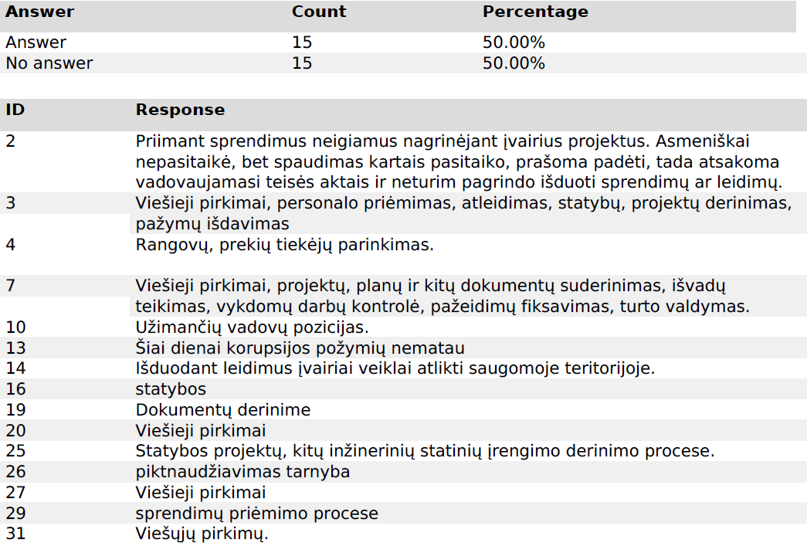
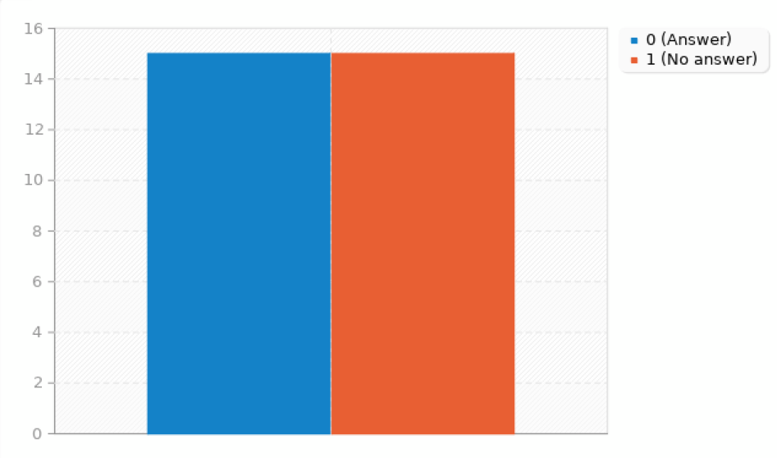

8. Kokios priežastys, Jūsų manymu, gali įtakoti korupcijos pasireiškimo tikimybę Direkcijoje ?
Daugiausiai respondentų pateikė nuomonę, kad didžiausia korupcijos pasireiškimo tikimybė yra įtakota senais ryšiais, įpročiais ir aplinkos spaudimu bei skirtingai interpretuojami teisės aktai, neaiškiai ir dviprasmiškai teisės aktuose nurodomi reikalavimai/apribojimai.
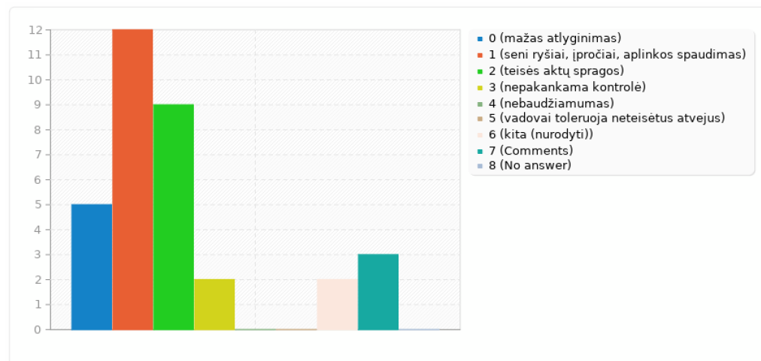
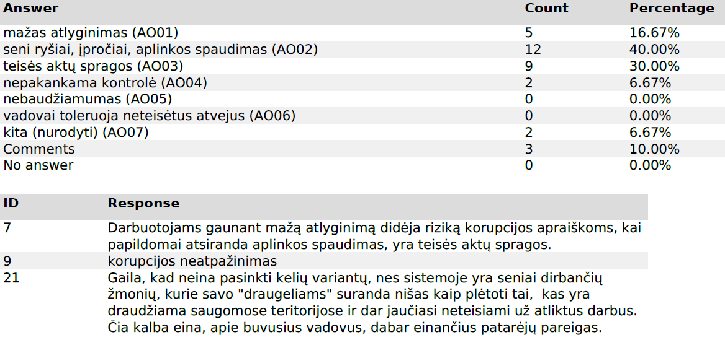

9. Ar žinote kur reiki kreiptis norint pranešti apie korupcijos atvejį ?
93,33 proc. respondentų į klausimą atsakė, kad žino kur kreiptis norint pranešti apie korupcijos atvejį, 6,67 proc. nurodė, kad nežino.

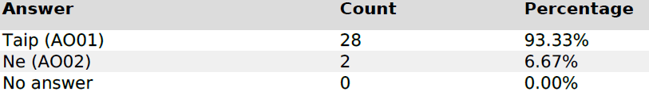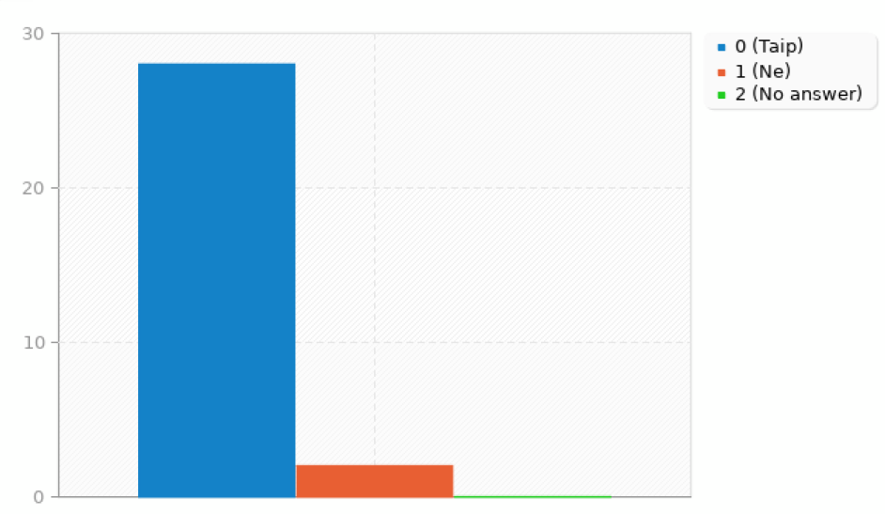

10. Kam praneštumėte apie korupcijos atvejį ?

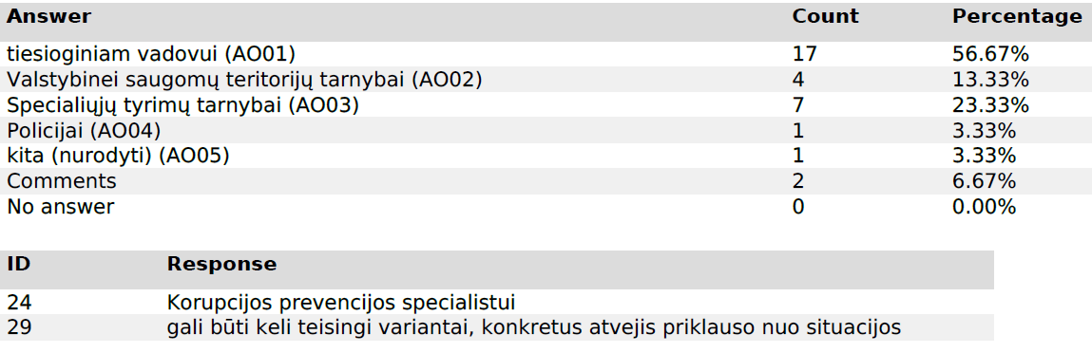
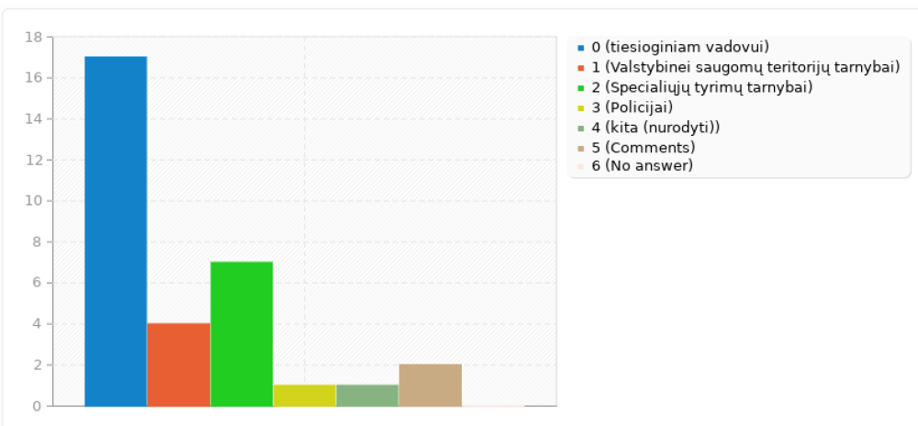
11. Ar buvote susidūrę su korupcijos apraiškomis ?

93,33 proc. respondentų į klausimą atsakė ne, 6,67 proc. respondentų nurodė, kad taip.

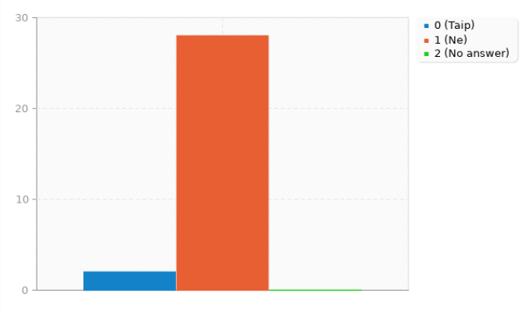
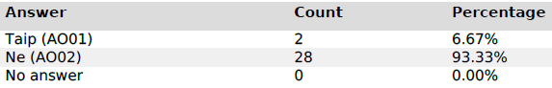

12. Jeigu teigiamai atsakyta į 11 klausimą, prašome nurodyti aplinkybes, kurioms esant Jums teko susidurti su korupcija, ar apie tai pranešėte ir kam ?
6,67 % respondentų nurodė, kad buvo siūlomas kyšis už dokumento suderinimą, apie tai pranešė tiesioginiam vadovui.

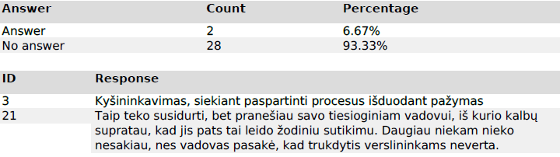
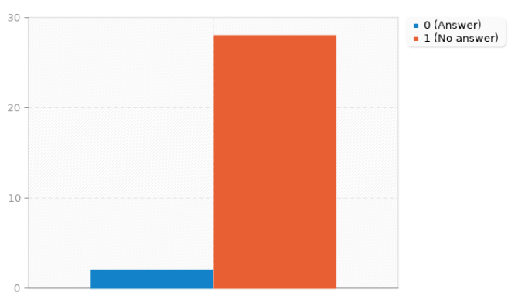

13. Ar praneštumėte apie Jums žinomą korupcijos atvejį?

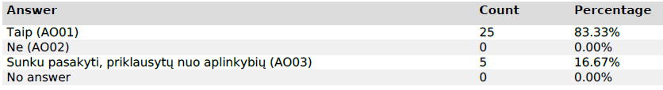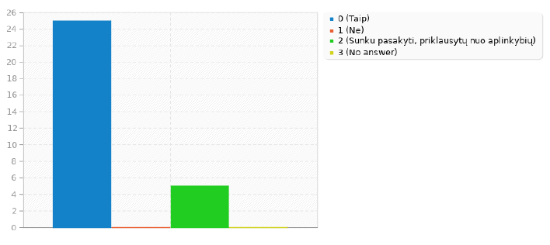

14. Jeigu neigiamai atsakyta į 13 klausimą, prašome nurodyti tokio atsakymo priežastis (pvz. nežinau, kur pranešti; nėra prasmės, nes tuo niekas nepasikeis; tie kas praneša, nukenčia skaudžiausiai ir pan.). Respondentai į klausimą neatsakė.

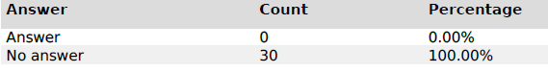
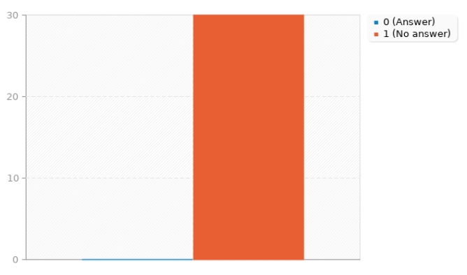

15. Ar duotumėte atlygį norėdami išspręsti savo problemas kitose įstaigose ?

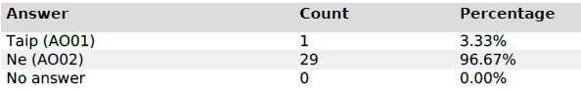

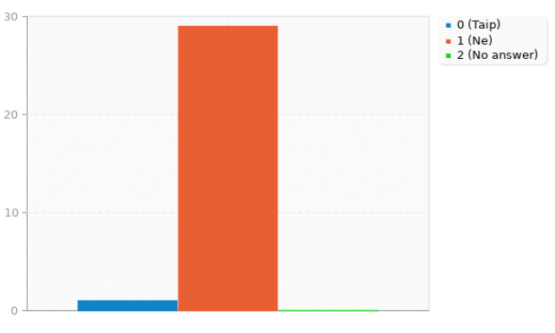

16. Pasiūlymai, pastabos dėl antikorupcinės aplinkos kūrimo DIrekcijoje.
Daugiausia pasiūlymų buvo pateikta dėl korupcijos prevencijos mokymų ir darbuotojų švietimo. Darbuotojai pageidauja mokymų, kurių metu jiems būtų aiškinama, kaip elgtis situacijose, kai siūlomas neteisėtas atlygis. Daugelis mano, kad būtina viešinti korupcijos apraiškas ir jų netoleruoti. Pateikta pastebėjimų, kad konkurencingas darbo užmokestis yra geriausia korupcijos prevencijos priemonė.

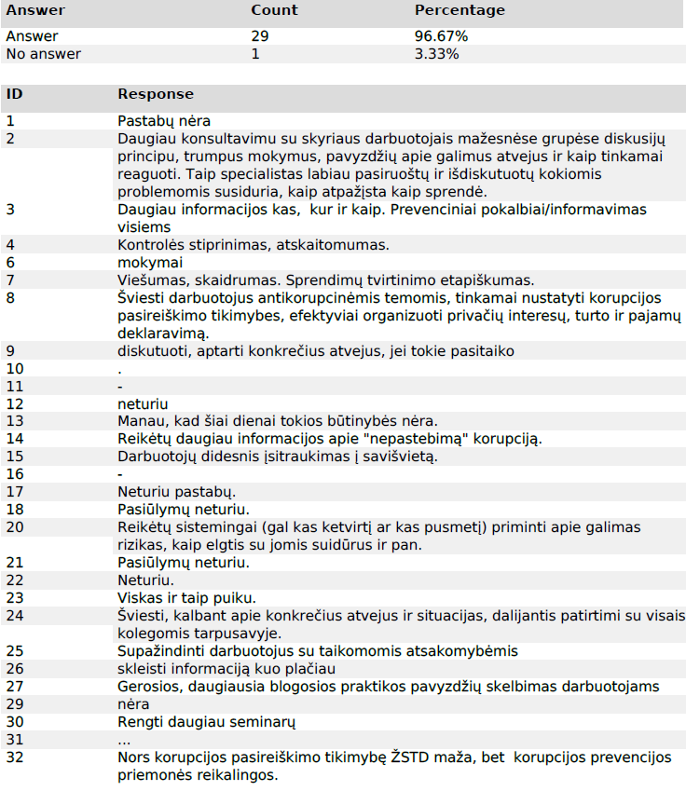
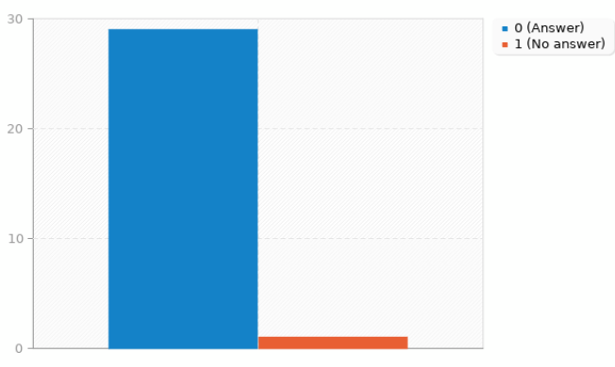

Pasiūlymai ir siektinos reikšmės
Lietuvos Respublikos aplinkos ministras 2022 m. balandžio 5 d. įsakymu Nr. D1-90 patvirtino Lietuvos Respublikos aplinkos ministerijos antikorupcinio elgesio taisykles, kurios taikomos ir Direkcijos darbuotojams. Taisyklių tikslas – kurti ir užtikrinti atsparią korupcijai darbo aplinką, padėti formuotis darbuotojų dorovinėms vertybėms, ugdyti darbuotojų antikorupcinį sąmoningumą, korupcijos netoleravimą, atsakingumą ir sąžiningumą, didinti Direkcijos veiklos skaidrumą, viešumą, darbuotojų autoritetą visuomenėje ir pasitikėjimą jais. Direkcijoje turi būti siektina, kad visi jos darbuotojai laikytųsi šiomis taisyklėmis nustatytų antikorupcinio elgesio standartų, kad Direkcijos vykdoma veikla atitiktų veiklos procedūrų skaidrumo ir teisėtumo kriterijus, laikytųsi nepakantumo korupcijai pozicijos, netoleruotų jokios korupcinio pobūdžio nusikalstamos veikos, ir tuo pačiu garantuotų nulinę toleranciją korupcijai.

- Atsižvelgiant į dalies apklausoje dalyvavusių darbuotojų pageidavimą, tikslinga vedamų mokymų/paskaitų korupcijos prevencijos temomis lektorių prašyti pateikti kuo daugiau praktinių pavyzdžių.
- Direkcijos vadovybei siūlytina raginti visus darbuotojus dalyvauti minimuose mokymuose, gilintis į teikiamą informaciją bei netoleruoti korupcijos apraiškų.
- Pakartotinai visiems Direkcijos darbuotojams išsiųsti Privačių interesų deklaravimo ir nusišalinimo schemą, patvirtintą Valstybinės saugomų teritorijų Tarnybos direktoriaus 2022 m. rugpjūčio 12 d. įsakymu Nr. V-98 bei pavyzdinių galimos korupcinio pobūdžio rizikos atvejų ir darbuotojų veiksmų schemas, patvirtintas Lietuvos Respublikos aplinkos ministro 2022 m. balandžio 5 d. įsakymu Nr. D1-90.
- Stiprinant darbuotojų antikorupcinį sąmoningumą rekomenduoti Direkcijos darbuotojams savarankiškai pasitikrinti žinias atliekant Lietuvos Respublikos specialiųjų tyrimų tarnybos parengtą testą https://www.stt.lt/korupcijos-prevencija/mokomoji-ir-metodine-medziaga/pasitikrinkite-zinias/7570.

